Teknik Dasar Futsal ArBook
Penulis : Nofri Khairandi
Editor : Sanriomi Sintaro

PERSEMBAHAN
Ayahanda Khairul Amri dan ibunda Martina yang selalu memberikan semangat, motivasi dan senantiasa memberikan keteduhan dalam hidupku, tak henti-hentinya berdo’a dan memberikan dukungan dengan sepenuh hati demi keberhasilan studiku. Serta pembina UKM Futsal Teknokrat pak Aditya Gumantan, M.Pd. yang telah membantu dalam pembuatan buku ini dan tak lupa pembimbing skripsi pak Sanriomi Sintaro, S.Kom., M.Kom. dan juga penguji skripsi pak Agus Mulyanto, M.T., M.Sc.
Serta sahabat-sahabat satu perjuagan (Febri Fernando, Dwi Cahyo Pamungkas, Ragil Aji Saputra, M. Agie Kencono, Team UTI Squad, UKM Futsal Teknokrat dan masih banyak lagi yang lainya) yang selalu memberikan semangat dalam membuat buku ini.

KATA PENGANTAR

Puji syukur penulis panjatkan kepada Allah SWT, karena atas berkat dan rahmat-Nya, penulis dapat menyelesaikan buku ini. Penulisan buku ini dilakukan dalam rangka memenuhi salah satu syarat untuk mendapatkan Gelar Sarjana Komputer (S.Kom.) pada Program Studi S1 Informatika Fakultas Teknik dan Ilmu Komputer Universitas Teknokrat Indonesia.
Penulis menyadari bahwa, tanpa bantuan dan bimbingan dari berbagai pihak, sangatlah sulit bagi penulis untuk menyelesaikan buku ini. Oleh karena itu, penulis mengucapkan terima kasih kepada pihak terkait.
Akhir kata, penulis berharap semoga Allah SWT berkenan membalas segala kebaikan semua pihak yang telah membantu dan semoga skripsi ini membawa manfaat.

Bandarlampung,.................. 2018

Penulis

DAFTAR ISI
PERSEMBAHAN 2
KATA PENGANTAR 3
DAFTAR ISI 4
A Pengenalan Futsal 5
B Sejarah Futsal 6
C Peraturan Futsal 8
D Teknik Dasar Futsal 21
1 Teknik Melempar Bola 21
2 Teknik Membendung Bola 22
3 Teknik Dasar Menembak (Shooting) 23
4 Teknik Dasar Mengumpan (Passing) 24
5 Teknik Dasar Menahan Bola (Control) 25
6 Tendangan dengan Ujung Kaki 26
7 Teknik Dasar Mengumpan Lambung (Chipping) 27
8 Teknik Menyundul Bola (Heading) 29
9 Teknik Dasar Menggiring Bola (Dribling) 30
DAFTAR PUSTAKA 31

Pengenalan Futsal
Futsa adalah salah satu cabang olahraga yang termasuk dalam permainan bola besar. Futsal menjadi salah satu permainan alternatif sepak bola, dimana dalam permainan futsal tidak membutuhkan orang yang banyak seperti halnya sepak bola besar. Futsal dimainkan 5 orang pada setiap timnya dan dalam penggunaan lapangan atau lahan yang digunakan lebih kecil dari pada permainan sepak bola besar.
Permainan futsal kini banyak diminati oleh kalangan masyarakat. Bermain futsal kini sudah dianggap sebagai gaya hidup, terutama di kota-kota besar. Banyaknya lapangan futsal sekarang ini memudahkan semua kalangan masyarakat untuk melakukan olahraga futsal. Dalam melakukan olahraga futsal, pemain harus memahami dan menguasai teknik dasar dalam permainan bola futsal, dimana hal tersebut menjadi kemampuan dasar bagi pemain dan kemampuan dasar itu harus terus dilatih untuk menemukan pola permain sendiri dan sebagai dasar untuk meningkatkan skill pemain itu sendiri. Pemain harus memiliki fisik yang kuat dimana dalam permainan futsal kecepatan dan daya tahan menjadi hal yang wajib dimiliki setiap pemain agar dapat menerapkan strategi yang telah dirancang oleh tim.

Sejarah Futsal
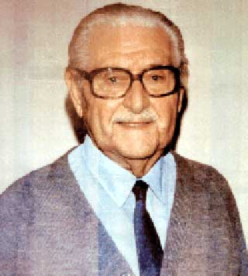
Futsal berasal dari bahasa spanyol yaitu Futbol dan Sala, dimana futbol memiliki makna sepakbola dan Sala memiliki arti ruangan. Futsal diciptakan oleh Juan Carlos Ceriani di kota Montevideo, Uruguay. Juan Carlos Ceriani adalah seorang pemuda yang berasal dari negara Argentina. Juan Carlos Ceriani merupakan lulusan Federasi Amerika Selatan YMCA (yang sekarang dikenal sebagai Konfederasi Amerika Latin) dan memiliki gelar Sekjen Asociaciones Christianas Jovenes (ACJ) dan guru pendidikan jasmani. Juan Carlos Ceriani adalah seorang atlit polo air. Juan Carlos berkebangsan Argentina yang tinggal dan menetap di Uruguay. Pada tanggal 9 Maret 1907 Juan carlos Ceriani menemukan sebuah permainan yang m,irip dengan permainan sepak bola yang kemudian dalam perkembangannya disebut dengan olahraga futsal. Permainan futsal ditemukan tidak sengaja, dimana Juan Carlos Ceriani yang tidak hanya sebagai atlit polo air, ia adalah olahragawan sejati. Munculnya permainan futsal itu sendiri ketika tim sepak bolanya ingin mengadakan latihan ditengah cuaca yang tidak mendukung. Pada saat itu, kondisi lapangan tergenang air sehingga Ceriani dan timnya mengadakan latihan diruangan tertutup. Ide untuk menciptakan permainan yang hamper mirip dengan permainan sepak bola besar pun muncul dengan sendirinya. Setelah ia melihat bahwa di ruang tertutup sekalipun kemampuan bermain serta teknik sepak bola ternyata masih bisa diterapkan dengan baik. Hal inilah yang mendasari awal lahirnya permainan futsal, sebuah permainan yang mirip dengan sepak bola dengan pemain yang lebih sedikit serta ukuran lapangan yang lebih kecil.
Juan Carlos Ceriani
Sumber: http://jcoomaulana.blogspot.com

Peraturan Futsal
Lapangan adalah hal yang sangat penting dalam permainan futsal. Sejatinya lapangan futsal hampir sama seperti lapangan sepak bola besar. Secara umum, lapangan terdiri dari dari gawang, daerah tendangan penjuru, daerah kiper, daerah pinalti dan daerah pergantian pemain.

- Ukuran Lapangan
Peraturan lapangan futsal, terdapat beberapa perubahan mengenai panjang serta lebar lapangan futsal. Panjangan lapanganm futsal sesuai dengan ketentuan FIFA adalah 38 sampai 45 meter dan lebar lapangan 18 sampai 25 meter, sejak tahun 2008 ukuran tersebut diubah menjadi 40 sampai 45 meter untuk panjang lapangan dan 20 sampai 25 meter untuk lebar lapangan futsal. Perubahan mengenai ukuran lapangan ini diterapkan secara internasional dan menjadi tolak ukur untuk mengadakan kompetisi yang sifatnya internasional.

- Gawang
Gawang ditempatkan ditengah dari garis gawang, dimana gawang terdiri dari 2 buah tiang sejajar verikal dengan jarak yang sama tiap sudut dan dihubungkan dengantiang horizontal pada atas tiang. Ukuran tiang horizontal adalah 3 meter dan tiang vertical adalah 2 meter. Tiang vertical maupun horizontal memiliki lebar dan kedalaman 8 cm. kedalaman gawang dari jarak ujung bagian dalam dari posisi gawang langsung ke sisi luar lapangan minimal 80 cm pada bagian atas dan 100 cm pada bagain bawah.

- Tanda Batas Lapangan
Pada lapangan futsal memiliki beberapa area yang memiliki fungsi masing-masing. Adapun area-area yang dimaksud sebagai berikut:
- Garis Batas Lapangan
Lapangan futsal memiliki garis pembatas yang melekat pada lapangan dan lebar garis 8 cm. ada dua jenis garis lapangan futsal yaitu 2 garis terluar yang lebih panjang yang disebut garis pembatas lapangan dan 2 garis yang lebih pendek disebut garis gawang.
Lapangan futsal dibagi menjadi 2, yang dibelah oleh garis tengah lapangan dan pada tengah lapangan ditandai dengan adanya titik yang dikelilingi oleh sebuah lingkaran dengan radius 3 meter.
- Area Penalti
Bentuk dari area penalti pada lapangan futsal adalah seperempat lingkaran dengan radius 6 meter dan dibuat berada dipertengahan garis gawang. Pada bagian atas seperempat lingkaran memiliki panjang 3.16 meter dan berada tepat sejajar dengan garis gawang. Ada 2 titik pinalti pada lapangan futsal dimana pengambilannya diambil dari titik tengah gawang sampai dengan titik pengambilan tendangan pinalti. Titik pertama memiliki panjang 6 meter dan titik kedua dengan panjang 10 meter.
- Area tendangan sudut
Area tendangan sudut berbentuk seperempat lingkaran denganradius 25 cm.
- Zona pergantian pemain
Zona pergantian pemain berada tepat didepan bangku pemain cadangan dan official tim berada. Fungsi dari zona ini ialah tempat pemain untuk masuk dan keluar dari lapangan ketika terjadinya pergantian pemain. Zona ini ditandai dengan garis yang memotong garis pembatas lapangan, garis tersebut memiliki lebar 8 cm dan panjang 80 cm, diman 40 cm berada diluar lapangan dan 40 cm berada di dalam lapangan. Jarak dari masing-masing zona dengan titik perpotongan garis tengah lapangan dengan garis pembatas lapangan adalah 5 meter, dimana ruang kosong ini tepat berada didepan meja penjaga waktu.

- Bola
Bola yang digunakan dalam permainan futsal tentunya memiliki bentuk bulatan sempurna, memiliki keliling bola tidak kurang dari 62 cm dan tidak lebih dari 64 cm. berat bola dalam pertandingan minimum 400 gram dan maksimal 440 gram dan memiliki tekanan sama dengan 0,4-0,6 atmosfir (400-600/cm2) pada permukaaan laut. Pada pertandingan jika bola yang digunakan pecah atau cacat dalam sebuah pertandingan maka:
- Pertandingan diberhentikan.
- Pertandingan akan dilanjutkan kembali dengan menjatuhkan bola pengganti pada tempat dimana bola pertama cacat atau pecah.
- Bola tidak dapat diganti tanpa izin dari pengadil lapangan atau wasit.
Ketentuan penggunaan bola:
- Bola dengan bahan berbulu tidak boleh gunakan dalam pertandingan internasional
- Bola tidak boleh melampaui batas lambung bola yaitu kurang dari 50 cm atau tidak boleh lebih dari 65 cm ketika dijatuhkan dari ketinggian 2 meter.
Dalam pertandingan atau kejuaraan futsal baik yang diselenggarakan oleh FIFA maupun organisasi dibawah naungan FIFA bola yang digunakan dalam pertandingan harus memenuhi persyaratan atau ketentuan yang diberikan oleh FIFA seperti pencantuman logo atau lambang resmi dari FIFA yaitu: FIFA APROAVED, FIFA INPECTED, dan INTERNATIONAL STANDAR MACTBALL.

- Jumlah Pemain
Pada setiap pertandingan yang dimainkan oleh 2 tim yang berbeda, dimana masing-masing terdiri atas lima pemain dan salah satunya adalah kiper atau penjaga gawang.
- Pergantian Pemain
Pergantian pemain dalam futsal tidak terbatas, seorang pemain yang sudah digantikan diperbolehkan main kembali dan maksimum pemain cadangan pada setiap pertandingan adalah 7 pemain. Pergantian pemain dilakukan ketika bola masih berada di dalam atau diluar lapangan permainan dan ada beberapa ketentuan yang harus diperhatikan dalam pergantian pemain antara lain:
- Dalam melakukan pergantian pemain diharuskan melakukannya pada zona pergantian pemain baik itu pemain yang ingin digantikan atapun pemain cadangan.
- Pergantian pemain di anggap se;esai ketika pemain pengganti telah ikut bermain aktif dan pemain yang digantikan telah meninggalkan lapangan melalui zona pergantian pemain.
- Pelanggaran dan Sanksi Dalam Pergantian Pemain
Pada saat proses pergantian pemain, pemain cadangan memasuki lapangan terlebih dahulu sebelum pemain yang ingin digantikan meninggalkan lapangan maka sanksi yang didapat adalah:
- Pemain diberhentikan oleh wasit
- Pemain yang digantikan di instruksikan untuk meninggalkan lapangan pertandingan.
- Wasit memberikan peringatan berupa kartu kuning kepada pemain yang melakukan pelanggaran pada saat proses pergantian pemain.
Sanksi tersebut akan diberikan pula ketika pemain yang digantikan atau pemain pengganti tidak melalui zona pergantian pemain.

- Perlengkapan Pemain
Setiap pemain dilarang keras menggunakan atribut atau perlengkapan yang dapat membahayakan pemain itu sendiri ataupun lawan bermain.
- Perlengkapan Dasar
Perlengkapan yang harus digunakan oleh setiap pemain adalah:
- Pakaian atau seragam tim
- Kaos kaki
- Pengaman kaki
- Sepatu yang terbuat dari kanvas atau kulit lembut atau sepatu gymnastic dengan alas yang terbuat dari karet atau bahan sejenisnya.
- Seragam atau pakaian
Adapun ketentuan dari seragam atau pakaian yang digunakan oleh pemain adalah:
- Nomor seragam harus tampak pada seragam bagian punggung pemain.
- Pewarnaan nomor seragam harus jelas dan kontras terhadap warna seragam agar nomor dapat terlihat. Dalam pertandingan internasional pada depan seragam harus memiliki nomor namun ukurannya lebih kecil.
- Pengaman Kaki (Shinguard)
- Seluruh bagian pengaman kaki harus dapat ditutupi oleh kaos kaki.
- Bahan yang digunakan adalah bahan-bahan yang tidak membahayakan pemain ataupun lawan
- Pengaman yang digunakan harus memberikan keamanan yang baik untuk pemain
- Penjaga Gawang
- Bagi penjaga gawang diperbolehkan untuk menggunakan celana panjang
- Seragam yang digunakan oleh penjaga gawang harus berbeda dari rekan setim dan berbeda dengan wasit.
- Pergantian penjaga gawang yang digantikan oleh pemain yang berada diluar lapangan harus ditandai dengan nomor punggung penjaga gawang
- Pelanggaran dan Sanksi
Wasit akan berikan instruksi kepada pemain yang melakukan pelanggaran untuk keluar dari lapangan agar melengkapi perlengkapan yang dipakai dan akan diperbolehkan kembali masuk kelapangan dengan izin dari wasit jika sudah memenuhi persyaratan

- Wasit
Seorang wasit ditunjuk dan diberikan kewenangan untuk dapat menegakkan peraturan yang ada dalam permainan futsal dalam sebuah pertandingan.

- Waktu Dalam Pertandingan
Sebuah pertandingan dalam permainan futsal memiliki 2 babak masing masing babak memiliki waktu 20 menit dan jarak waktu antara babak (waktu istirahat) adalah 15 menit. Permainan futsal memiliki waktu sela (Time-out) dimana waktu yang diberikan adalah 1 menit dalam setiap babak pertandingan. Adapun kondisi-kondisi yang diperbolehkan untuk meminta waktu sela (Time-out) adalah sebagai berikut:
- Pelatih hanya memiliki kewenangan untuk meminta sebuah time-out selama 1 menit dalam sebuah babak.
- Time-out dapat diminta jika tim yang meminta waktu time-out menguasi bola.
- Time-out diberikan ketika bola keluar dari lapangan dan ditandai dengan instruksi dari wasit.
- Pada saat waktu time-out seluruh pemain yang mendengarkan instruksi dari pelatih harus tetap berada pada lapangan dan pelatih tetap diluar lapangan. Instruksi dapat dilakukan pada garis pembatas lapangan sejajar dengan tempat duduk tim dan pemain cadangan.
- Memulai Suatu Pertandingan Futsal
Dalam memulai suatu pertandingan futsal diadakan undian menggunakan uang logam untuk menentukan tim mana yang berhak memilih gawang atau memegang bola terlebih dahulu. Pada babak kedua setiap tim akan berganti posisi dan berganti menjadi pemegang bola pada awal babak pertandingan dimulai kembali.

- Penentuan Gol dan Skor
Sebuah gol akan disahkan apabila keseluruhan bola masuk ke dalam gawang. Tim yang mencetak gol lebih banyak dalam sebuah pertandingan keluar sebagai pemenang. Jika gol yang tercipta oleh kedua tim sama, maka sesuai dengan peraturan kompetisi apakah diberi waktu tambahan atau diadakan tendangan pinalti untuk menentukan siapakah pemenang dari sebuah pertandingan.

- Pelanggaran dan Hukuman
- Tendangan Bebas langsung
Tendangan bebas langsung diberikan ketika seorang pemain dengan sengaja menendang lawan, mengganjal lawan, sliding tackle, mendorong lawan, menyerang lawan dan memegang bola secara sengaja kecuali untuk penjaga gawang di area kotak pinalti. Jika sebuah tendangan bebas ditendang secara langsung kearah gawang lawan dan masuk, maka gol dinyatakan sah.
- Tendangan Bebas Tidak Langsung
Tendangan ridak langsung diberikan ke[ada [ihak lawan ketika penjaga melakukan kesalahan sebagai berikut:
- Penjaga gawang mengoper bola ke rekan satu tim dan menerima bola kembali dari rekan satu tim ketika bola belum menyentuh daerah lawan.
- Penjaga gawang dengan sengaja memegang bola menggunakan tangan ketika rekan satu tim memberikan bola kepada penjaga gawang.
- Penjaga gawang menguasai bola lebih dari 4 detik.
Tendangan bebas tidak langsung dinyatakan gol ketika bola di umpan ke kawan sebelum di masukkan ke gawang lawan dan gol tidak sah ketika ditendang langsung kearah gawang dan masuk kedalam gawang.

Teknik Dasar Futsal dan Marker

Teknik Dasar Futsal

Teknik Melempar Bola
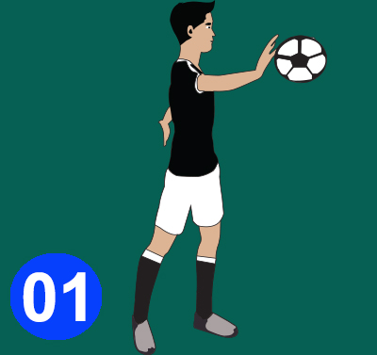
Melempar bola atau throw merupakan teknik yang harus dimiliki oleh seorang penjaga gawang. Teknik dalam melakukan lemparan adalah dengan cara kepala lurus tegak, penjaga gawang harus meletakan bola pada jari dan telapak tangan dimana lengan lurus dibelakang. Posisi sudut badan mengarah ke target sasaran, bagian tangan yang akan melempar bola lurus di belakang. Posisi tangan yang berlawanan lurus ke arah sasaran. Lengkungkan tubuh atas bagian belakang yang ditumpukan pada pinggang lalu lemparkan bola. Setelah bola dilempar, gerakan kaki yang belakang berpindah posisi ke depan untuk menjaga keseimbangan.
*Arahkan AR Kamera ke marker target disamping

Teknik Membendung Bola
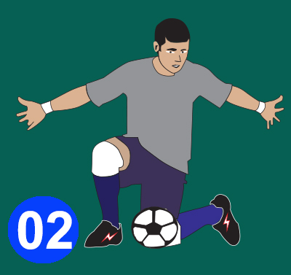
Dalam suatu permainan futsal, membendung bola hasil shooting pemain lawan dapat dilakukan dengan cara M position atau L position. Posisi ini merujuk pada posisi kaki saat melakukan pembendungan bola. Untuk M position, kaki membentuk huruf M dengan kedua lutut saling bersentuhan menyentuh permukaan tanah. Posisi paha rapat dan kedua tangan bersiap di kedua sisi paha tersebut. Sedangkan untuk L position, kaki berbentuk huruf L dengan salah satu lutut menyentuh permukaan tanah. Sedangkan kaki satunya lagi mengikuti arah vertikal dari posisi lutut tadi.
*Arahkan AR Kamera ke marker target disamping

Teknik Dasar Menembak (Shooting)
Dalam melakukan shooting, yang pertama sekali harus ditentukan adalah ke mana arah bola yang akan ditentang. Shooting umumnya dilakukan untuk menciptakan gol. Namun adakalanya shooting dilakukan bertujuan untuk membuang bola sejauh mungkin dari daerah pertahanan sendiri.
Pada teknik shooting menggunakan punggung kaki, posisi pandangan kita mengarah pada bola. Posisi lutut di atas bola, tekuk jari kaki Anda ke bawah saat sedang menendang. Tendang bagian tengah bola dengan punggung kaki sambil tetap menundukan kepala. Ikuti dengan ayunan kaki supaya tendangan Anda bertenaga sehingga bola terlontar jauh. Gunakan kedua lengan anda untuk menjaga keseimbangan agar bola bisa melayang sesuai keinginan Anda.

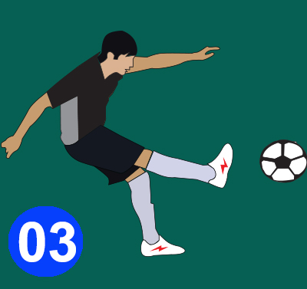
*Arahkan AR Kamera ke marker target disamping

Teknik Dasar Mengumpan (Passing)
Bagi pemula, passing bisa dilakukan dengan kaki bagian dalam. Baik pemain yang menggunakan kaki kiri atau kaki kanan, teknik passing menggunakan kaki bagian dalam sama saja dalam penerapan. Mula-mula pemain akan berdiri di belakang bola, lalu kaki yang digunakan untuk menendang dibengkokkan sehingga bagian dalam kaki berhadapan dengan bola. Lalu tendang bola menggunakan kaki bagian dalam tersebut ke arah pemain yang diinginkan.

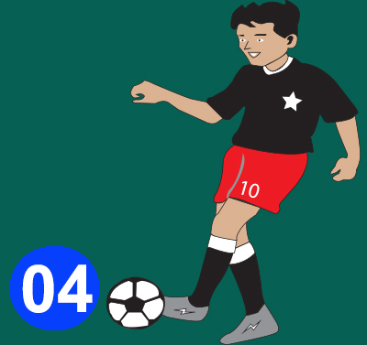
*Arahkan AR Kamera ke marker target disamping

Teknik Dasar Menahan Bola (Control)
Untuk mengontrol bola menggunakan kaki bagian dalam, tekniknya sama dengan passing yang di atas. Kaki dibengkokkan sehingga bagian dalam kaki menghadap arah datangnya bola. Ketika bola bersentuhan dengan kaki bagian dalam tersebut, jangan berikan tekanan pada bola, kaki rileks saja, lalu kemudian bola bisa diumpan ke pemainlain atau digiring ke arah lainnya.
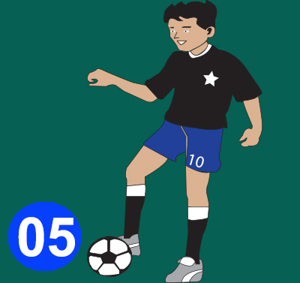
*Arahkan AR Kamera ke marker target disamping

Tendangan dengan Ujung Kaki
Dalam permainan futsal, shooting dilakukan dengan keras dan sekuat tenaga. Penggunaan tenaga kaki yang besar saat melakukan tendangan karena dalam permainan futsal jarak pemain saling berdekatan. Selain itu, untuk memecah konsentrasi penumpukan pemain dalam sebuah wilayah maka tendangan keras menjadi opsi yang cukup baik dilakukan. Dalam sepak bola, tendangan yang menggunakan ujung kaki atau ujung sepatu tidak biasa dilakukan, apalagi oleh pemain–pemain dunia. Namun dalam permainan futsal, sepakan menggunakan ujung kaki atau ujung sepatu sering dilakukan karena kekuatan tendangan bisa lebih besar dari pada melakukan tendangan menggunakan kaki bagian dalam, kaki bagian luar, maupun punggung kaki.

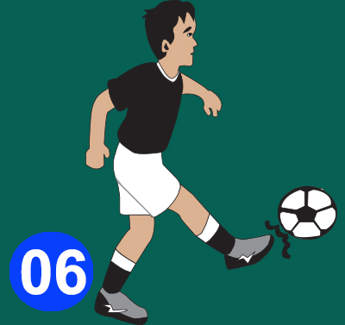
*Arahkan AR Kamera ke marker target disamping

Teknik Dasar Mengumpan Lambung (Chipping)
Chipping biasanya diterapkan oleh suatu tim yang mengusung strategi long-ball atau bola panjang. Strategi ini dilakukan ketika tim melakukan serangan balik langsung ke daerah pertahanan lawan.
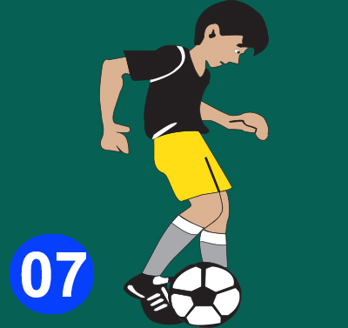
Chipping umumnya dilakukan dengan kaki bagian luar atau punggung kaki tekniknya sama dengan saat melakukan passing. Hanya saja, ketika menendang bola ada sedikit pergerakan kaki yang mengupayakan bola terangkat. Hal ini dikarenakan ada titik bola yang ditendang bersentuhan dengan pangkal jempol kaki. Teknik ini butuh latihan yang banyak untuk menguasainya. Atau, bagi yang belum mampu, chipping bisa dilakukan dengan ujung kaki. Akan tetapi, hal ini membuat pergerakan bola lambung menjadi sangat cepat dan susah untuk diterima kawan bermain kita.
*Arahkan AR Kamera ke marker target disamping

Teknik Menyundul Bola (Heading)
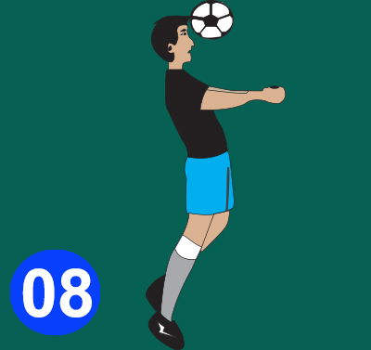
Heading adalah cara untuk menguasai bola dengan menggunakan kepala. Heading diantaranya dilakukan sebagai umpan kepada rekan setim dan untuk mencetak gol pada saat posisi memungkinkan mencetal gol lewat kepala. Bagian kepala yang digunakan untuk melakukan heading adalah kening. Namun, ada pemain yang belum mahir melakukan heading menggunakan bagian atas kepala. Bagian ini sebenarnya cukup berbahaya, apalagi saat bola datang dengan laju yang cepat. Supaya aman, heading harus dilakukan dengan kening. Dan, pada prosesnya tenaga dalam melakukan heading berasal dari otot leher.
*Arahkan AR Kamera ke marker target disamping

Teknik Dasar Menggiring Bola (Dribling)
Pada teknik dribling apat dilakukan dengan bagian kaki luar, kaki dalam, serta punggung kaki. Dribling menggunakan kaki bagian luar atau punggung kaki biasanya lebih mudah dari pada dribling menggunakan kaki bagian dalam. Posisi bola melekat pada bagian kaki yang digunakan untuk menggiring bola. Jika pun diberi jarak, maka jarak dengan kaki kita saat melakukan dribling tidak boleh lebih dari 1 meter. Jarak idealnya adalah 30 sampai 50 cm saja.
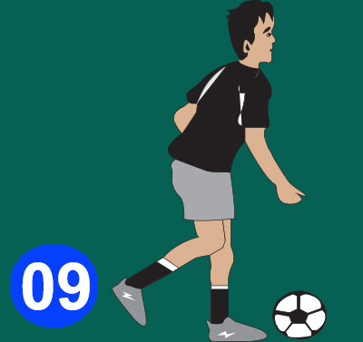
*Arahkan AR Kamera ke marker target disamping

DAFTAR PUSTAKA

http://sepakbola.ukm.ugm.ac.id/Peraturan%20Futsal.pdf di akses tanggal 04 Oktober 2018

Jcoo, 2012, Bapaknya Futsal. Diakses tanggal 04 Oktober 2018, 09:59 http://jcoomaulana.blogspot.com

Mulyono, M. A., 2017. Buku Pintar Futsal. Jakarta: Anugrah.

